GUÍA DEL PROYECTO
Clínica Veterinaria
Funcionamiento de la página, módulos y diagramas UML
Curso: Desarrollo de Software III
Proyecto II - Aplicación web con FastAPI, MySQL, HTML, CSS y JavaScript
Documento de explicación sencilla

1. Descripción general
La aplicación permite llevar un control básico de una clínica veterinaria. Desde la página se pueden registrar dueños, mascotas y citas. También se pueden consultar, modificar y eliminar datos.
El frontend está construido con HTML, CSS y JavaScript. JavaScript usa fetch() para enviar solicitudes a la API creada con FastAPI. La API procesa la operación y guarda la información en MySQL.
Flujo sencillo: Página web → Controller → Service → Repository → MySQL

2. Inicio de sesión
El login evita que la pantalla principal aparezca antes de escribir un usuario y una contraseña válidos. La página envía los datos a la ruta /login/ de la API.
Usuario inicial: admin
Contraseña inicial: admin123
Este login es sencillo para fines académicos. La contraseña se guarda directamente en la tabla usuarios y no utiliza cifrado avanzado.

3. Módulos de la página

3.1 Módulo de dueños
Permite registrar a la persona responsable de una mascota. Guarda el nombre, teléfono y correo electrónico. También permite buscar por nombre, actualizar y eliminar. Un dueño no se puede eliminar si todavía tiene mascotas asociadas.
Operaciones: agregar, listar, buscar, editar y eliminar.

3.2 Módulo de mascotas
Guarda el código, nombre, especie, edad y el ID del dueño. Antes de registrar una mascota, el dueño debe existir. El código identifica a cada mascota y no puede repetirse.
Operaciones: agregar, listar, buscar por código, editar y eliminar.

3.3 Módulo de citas
Permite programar una atención para una mascota. Registra la fecha, hora, motivo y estado. Los estados disponibles son Pendiente, Atendida y Cancelada. La mascota debe existir antes de crear la cita.
Operaciones: agregar, listar, editar y eliminar.

3.4 Módulo de reportes
Presenta dos resúmenes sencillos: cantidad de mascotas agrupadas por especie y cantidad de citas agrupadas por estado. Los datos se consultan directamente desde la API.

4. Funcionamiento del backend
El backend está separado en capas para que cada carpeta tenga una responsabilidad clara.
Controller: Recibe las solicitudes HTTP del frontend y devuelve una respuesta. Si algo no existe o los datos son incorrectos, devuelve un mensaje de error.
Service: Contiene las validaciones y reglas sencillas. Por ejemplo, revisa que un dueño exista antes de registrar una mascota.
Repository: Realiza las operaciones directamente sobre la base de datos: guardar, consultar, actualizar y eliminar.
Entity: Define las tablas como clases de SQLAlchemy: dueños, mascotas, citas y usuarios.
Schemas: Indica la forma que deben tener los datos recibidos y enviados por la API.
Config: Contiene database_conexion.py, donde se configura la conexión a MySQL y se crean las tablas.

5. Base de datos
La base se llama clinica_veterinaria_db y contiene cuatro tablas. Las relaciones permiten saber qué dueño corresponde a una mascota y qué mascota corresponde a una cita.
Tabla | Función | Llave principal
duenos | Guarda los responsables de las mascotas. | id
mascotas | Guarda los animales y su dueño. | codigo
citas | Guarda las atenciones programadas. | id
usuarios | Guarda los datos para ingresar. | id
El archivo clinica_veterinaria_db.sql crea la base, las tablas, las llaves foráneas y el usuario inicial.

6. Cómo ejecutar el proyecto

Paso 1. Importar la base
mysql -u root -p < clinica_veterinaria_db.sql

Paso 2. Levantar la API
cd "Proyecto Veterinaria Web/crud-veterinaria"
uvicorn app.main:app --reload

Paso 3. Levantar el frontend
cd "Proyecto Veterinaria Web/frontend-veterinaria"
python -m http.server 5500
Después se abre http://127.0.0.1:5500 en el navegador. La documentación automática de la API queda disponible en http://127.0.0.1:8000/docs.

7. Diagrama UML sencillo del CRUD
El diagrama muestra cómo una solicitud pasa por las capas del backend hasta llegar a MySQL.
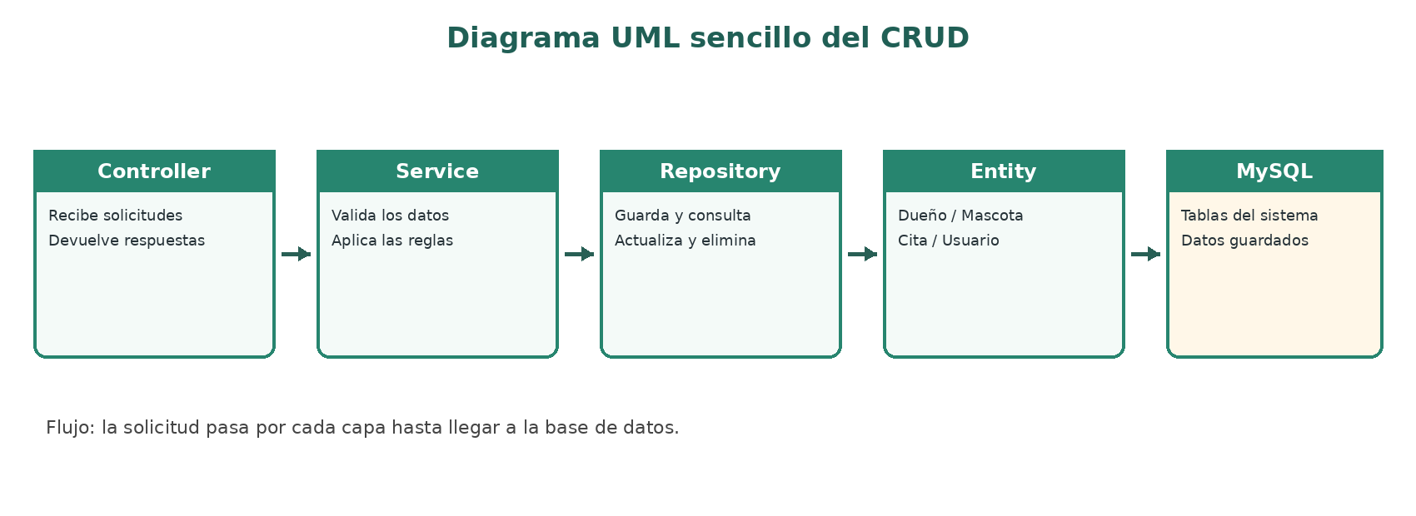
Figura 1. Flujo general del CRUD y sus capas.
Controller recibe la petición; Service revisa las reglas; Repository trabaja con los datos; Entity representa las tablas; finalmente MySQL conserva la información.

8. Diagrama UML sencillo del frontend
El diagrama muestra la relación entre la persona usuaria, los archivos del frontend y la API REST.
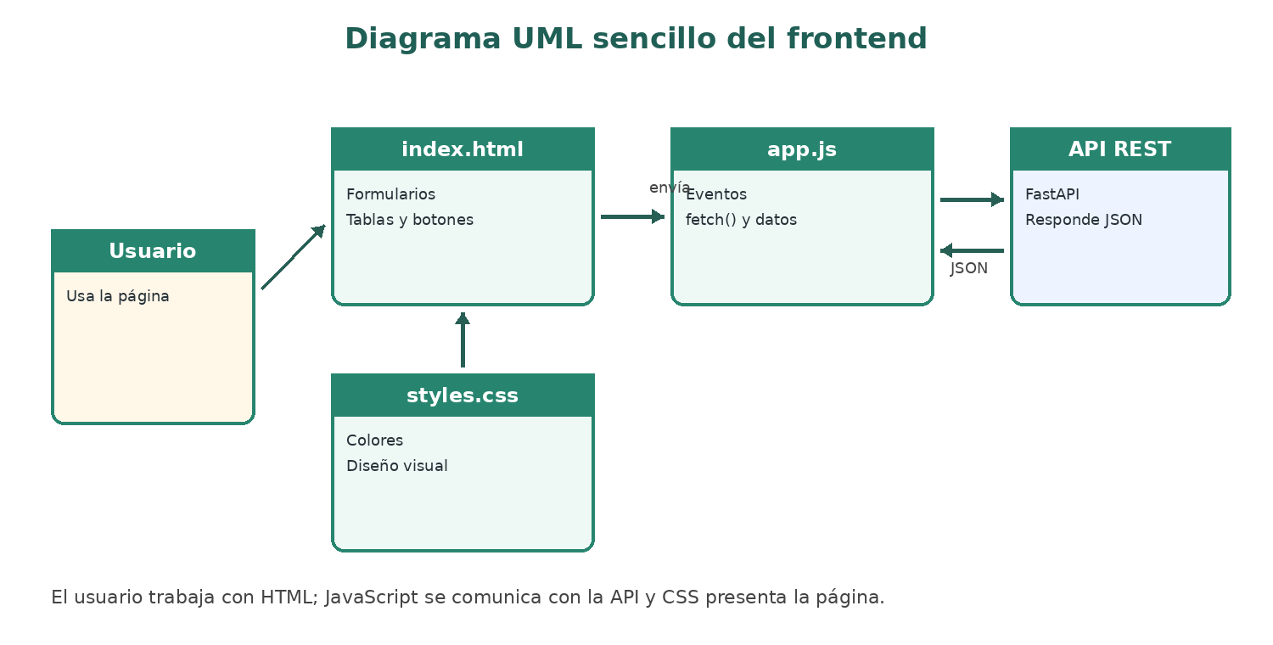
Figura 2. Comunicación del frontend con FastAPI.
index.html contiene los formularios, tablas y botones. styles.css controla la apariencia. app.js escucha los eventos y usa fetch() para enviar o recibir información de la API.

9. Resumen
La aplicación ofrece una solución académica sencilla para administrar una clínica veterinaria. Mantiene el frontend separado del backend y organiza la API por capas, siguiendo la metodología utilizada en los ejemplos del curso.

